**Toko Bangunan Buildify Mobile**



**Kelompok 1 SI24E**

Ahmad Gani

Gita Anisa Salsabila

Denta Haikal Padila

Nauval Aditya Sumarna

Eno Qori Nurani S

Radina Rachma

**Jurusan S1 Sistem Informasi**

**Universitas Nusa Putra**

**2024/2025**

SOFTWARE DESIGN DOCUMENT

# 1. PENDAHULUAN

## 1.1 Tujuan Penulisan Dokumen

Tujuan dibuatnya dokumen SDD ini adalah untuk menjelaskan langkah-langkah desain serta proses dalam pembuatan sistem aplikasi yang akan diterapkan pada Aplikasi Buildify Mobile dan menjabarkan spesifikasi kebutuhan fungsionalnya.

Selain itu, dokumen ini berfungsi sebagai panduan utama bagi seluruh anggota dalam memahami arsitektur dan desain aplikasi. Dengan adanya dokumen ini, diharapkan pengembangan mobile apps dapat berjalan terstruktur, efisien, dan sesuai dengan kebutuhan pengguna.

Aplikasi Buildify dirancang untuk memudahkan pengguna dalam mengakses informasi terkait produk, harga, layanan penjualan berbasis mobile, serta ketersediaan material bangunan yang ditawarkan oleh Buildify Mobile. Dengan adanya aplikasi ini, pengguna dapat memperoleh informasi dengan cepat, akurat, dan mudah diakses kapan saja.

## 1.2 Lingkup Masalah

Sistem perangkat lunak ini menjadi Aplikasi Pelayanan dan Informasi Toko Bangunan Buildify, yaitu aplikasi yang digunakan oleh pelanggan, maupun pekerja proyek yang membutuhkan informasi terkait material bangunan. Aplikasi Buildify Mobile merupakan aplikasi berbasis Android yang dirancang untuk memberikan informasi lengkap mengenai produk bangunan, ketersediaan stok, katalog harga, serta layanan penjualan. Selain itu, aplikasi ini juga menyediakan fitur pemesanan material secara online. Aplikasi ini bertujuan untuk mempermudah pengguna dalam mencari informasi dan melakukan transaksi tanpa harus datang langsung ke toko.

## 1.3 Definisi dan Istilah

* **SPMP (Software Project Management Plan)**Dokumen perencanaan manajemen proyek perangkat lunak yang mencakup ruang lingkup, jadwal, dan kontrol pengembangan aplikasi Buildify mobile.
* **SRS (Software Requirements Specification)**Dokumen yang berisi spesifikasi kebutuhan fungsional dan nonfungsional untuk aplikasi Buildify Mobile.
* **SDD (Software Design Description)**Dokumen yang menjelaskan desain perangkat lunak, arsitektur sistem, alur kerja, dan struktur data yang digunakan dalam pengembangan aplikasi Buildify Mobile

## 1.4 Referensi

* IEEE, IEEE Draft Standard for Software Design Descriptions. IEEE P1 01 6/D5.0; 1 2 December 2005
* Eka Ismantohadi & Moh. Yani, Software Design Document (SDD). 2018
* https://github.com/firstiaulyaa/RPL-D-5/blob/master/SDD.md
* https://github.com/oksar3110-0110/RPL-D-7/blob/master/SDD.md

## 1.5 Ikhtisar Dokumen

| **BAB** | **ISI** |
| --- | --- |
| Bab I | 1.1 Tujuan Penulisan Dokumen 1.2 Lingkup Masalah 1.3 Definisi dan Istilah 1.4 Referensi 1.5 Ikhtisar Dokumen |
| Bab II Deskripsi Perancangan Global | 2.1 Rancangan Lingkungan Implementasi 2.2 Deskripsi Data 2.2.1 ERD Logical Data Model  2.2.2 Daftar Tabel Aplikasi (Kamus Data) 2.3 Deskripsi Modul |
| Bab III Deskripsi Perancangan Rinci | 3.1 Diagram Konteks  3.1.1 DFD Level 0  3.1.2 DFD Level 1 Proses M  3.1.3 DFD Level 1 Proses N  3.2 Deskripsi Rinci Modul  3.2.1 Modul  3.2.1.1 Fungsi Modul  3.2.1.2 Spesifikasi Layar Utama |

# 2. DESKRIPSI PERANCANGAN GLOBAL

## 2.1 Rancangan Lingkungan Implementasi

### 2.1.1 Rancangan Kebutuhan

| **No** | **Rancangan Kebutuhan** | **Spesifikasi** | **Keterangan** |
| --- | --- | --- | --- |
| 1 | Sistem Operasi | Mobile | Sistem operasi yang digunakan sebagai platform utama aplikasi Buildify Mobile. |
| 2 | DBMS | MySQL | Digunakan sebagai sistem manajemen basis data untuk menyimpan data pengguna, produk, pesanan, pembayaran, dan pengiriman. |
| 3 | Bahasa Pemrograman | PHP | Digunakan sebagai bahasa pemrograman utama dalam pengembangan backend aplikasi Buildify Mobile. |
| 4 | Tools Perancangan UML | [Draw.io](http://draw.io), Visual Paradigm CE | Digunakan untuk membuat diagram UML seperti ERD, DFD, dan diagram pendukung lainnya. |
| 5 | Tools Desain UI/UX | Figma | Digunakan untuk perancangan antarmuka pengguna (UI) dan pengalaman pengguna (UX) aplikasi. |
| 6 | Dokumentasi | Google Docs | Digunakan untuk penyusunan dan pengelolaan dokumen SDD, SRS, SPMP, dan STD secara kolaboratif. |
| 7 | Sistem Penyimpanan | Harddisk internal | Digunakan untuk menyimpan dokumen proyek dan source code pada perangkat masing-masing anggota tim. |

### 2.1.2 Tools yang digunakan

| **No** | **Tools** | **Jumlah** |
| --- | --- | --- |
| 1. | Laptop | 6 Unit |

## 2.2 Deskripsi Data

**Tabel Pengguna**

Menyimpan data pengguna aplikasi, baik sebagai Customer maupun Admin.

| **Data Item** | **Type** | **Volume** | **Laju** | **Primary Key** | **Constrain Integrity** | **Deskripsi** |
| --- | --- | --- | --- | --- | --- | --- |
| id_pengguna | integer | 11 | Primary Key | Ya | Auto Increment | ID unik pengguna |
| email | varchar | 20 | Tidak | Tidak | Unique | Alamat email untuk login |
| password | varchar | 255 | Tidak | Tidak | - | Password terenkripsi (Hash) |
| nama_lengkap | varchar | 50 | Tidak | Tidak | - | Nama lengkap pengguna |
| nomor_telepon | varchar | 20 | Tidak | Tidak | - | Nomor telepon aktif |
| peran | varchar | 20 | Tidak | Tidak | - | Peran pengguna ('admin', 'customer') |
| created_at | timestamp | - | Tidak | Tidak | - | Waktu pembuatan akun |

**Tabel Alamat_Pengguna**

Menyimpan alamat pengiriman pengguna (bisa lebih dari satu).

| **Data Item** | **Type** | **Volume** | **Laju** | **Primary Key** | **Constrain Integrity** | **Deskripsi** |
| --- | --- | --- | --- | --- | --- | --- |
| id_alamat | integer | 11 | Primary Key | Ya | Auto Increment | ID unik alamat |
| id_pengguna | integer | 11 | Foreign Key | Tidak | - | Referensi ke tabel pengguna |
| nama_penerima | varchar | 50 | Tidak | Tidak | - | Nama penerima paket |
| nomor_telepon | varchar | 20 | Tidak | Tidak | - | Nomor HP penerima |
| detail_alamat | varchar | 255 | Tidak | Tidak | - | Alamat lengkap (Jalan, RT/RW) |
| id_provinsi | integer | 11 | Tidak | Tidak | - | ID Provinsi (API Logistik) |
| id_kota | integer | 11 | Tidak | Tidak | - | ID Kota/Kab (API Logistik) |
| kode_pos | varchar | 10 | Tidak | Tidak | - | Kode Pos |
| alamat_utama | tinyint | 1 | Tidak | Tidak | - | Penanda alamat utama |

**Tabel Kategori**

Menyimpan data kategori produk material bangunan.

| **Data Item** | **Type** | **Volume** | **Laju** | **Primary Key** | **Constrain Integrity** | **Deskripsi** |
| --- | --- | --- | --- | --- | --- | --- |
| id_kategori | integer | 11 | Primary Key | Ya | Auto Increment | ID unik kategori |
| nama | varchar | 50 | Tidak | Tidak | - | Nama kategori (misal: Atap & Rangka, Perkakas Tangan) |

**Tabel Produk**

Menyimpan informasi detail produk material bangunan.

| **Data Item** | **Type** | **Volume** | **Laju** | **Primary Key** | **Constrain Integrity** | **Deskripsi** |
| --- | --- | --- | --- | --- | --- | --- |
| id_produk | integer | 11 | Primary Key | Ya | Auto Increment | ID unik produk |
| id_kategori | integer | 11 | Foreign Key | Tidak | - | Referensi ke tabel kategori |
| nama | varchar | 50 | Tidak | Tidak | - | Nama produk bangunan |
| deskripsi | varchar | 255 | Tidak | Tidak | - | Deskripsi lengkap produk |
| harga | decimal | (15,2) | Tidak | Tidak | - | Harga satuan produk |
| stok | integer | 11 | Tidak | Tidak | - | Jumlah stok tersedia |
| berat | integer | 11 | Tidak | Tidak | - | Berat produk dalam gram (untuk ongkir) |
| gambar | varchar | 255 | Tidak | Tidak | - | URL/Path foto produk |
| is_active | tinyint | 1 | Tidak | Tidak | - | Status produk aktif/tidak |

**Tabel Orders**

Menyimpan data header transaksi pembelian.

| **Data Item** | **Type** | **Volume** | **Laju** | **Primary Key** | **Constrain Integrity** | **Deskripsi** |
| --- | --- | --- | --- | --- | --- | --- |
| id_pesanan | integer | 11 | Primary Key | Ya | Auto Increment | ID unik pesanan |
| nomor_pesanan | varchar | 50 | Tidak | Tidak | Unique | Nomor invoice pesanan (INV/...) |
| id_pengguna | integer | 11 | Foreign Key | Tidak | - | Referensi ke tabel users (Pemesan) |
| total_berat | integer | 11 | Tidak | Tidak | - | Total berat kiriman (gram) |
| total_harga | decimal | (15,2) | Tidak | Tidak | - | Total bayar (Barang + Ongkir) |
| biaya_pengiriman | decimal | (15,2) | Tidak | Tidak | - | Biaya ongkos kirim |
| status | varchar | 20 | Tidak | Tidak | - | Status (pending, paid, shipped, done) |
| payment_token | varchar | 255 | Tidak | Tidak | - | Token transaksi dari Payment Gateway |
| created_at | timestamp | - | Tidak | Tidak | - | Waktu transaksi dibuat |

**Tabel Item_Pesanan**

Menyimpan detail produk yang termasuk dalam setiap transaksi pesanan.

| **Data Item** | **Type** | **Volume** | **Laju** | **Primary Key** | **Constrain Integrity** | **Deskripsi** |
| --- | --- | --- | --- | --- | --- | --- |
| id_itemPesanan | integer | 11 | Primary Key | Ya | Auto Increment | ID unik item pesanan |
| id_pesanan | integer | 11 | Foreign Key | Tidak | - | Referensi ke tabel orders |
| id_produk | integer | 11 | Foreign Key | Tidak | - | Referensi ke tabel produk |
| qty | integer | 11 | Tidak | Tidak | - | Jumlah unit produk yang dibeli |
| harga | decimal | (15,2) | Tidak | Tidak | - | Harga satuan produk |

**Tabel Pengiriman**

Menyimpan data logistik dan pengiriman barang.

| **Data Item** | **Type** | **Volume** | **Laju** | **Primary Key** | **Constrain Integrity** | **Deskripsi** |
| --- | --- | --- | --- | --- | --- | --- |
| id_pengiriman | integer | 11 | Primary Key | Ya | Auto Increment | ID unik pengiriman |
| id_pesanan | integer | 11 | Foreign Key | Tidak | Unique | Referensi ke tabel pesanan |
| kurir | varchar | 50 | Tidak | Tidak | - | Nama ekspedisi (JNE, POS, dll) |
| layanan | varchar | 50 | Tidak | Tidak | - | Layanan ekspedisi (REG, YES, dll) |
| nomor_resi | varchar | 100 | Tidak | Tidak | - | Nomor resi pengiriman |
| shipped_at | timestamp | - | Tidak | Tidak | - | Waktu barang diserahkan ke kurir |
| received_at | timestamp | - | Tidak | Tidak | - | Waktu status paketnya diterima |

**Tabel Pembayaran**

Menyimpan riwayat dan status pembayaran dari Payment Gateway.

| **Data Item** | **Type** | **Volume** | **Laju** | **Primary Key** | **Constrain Integrity** | **Deskripsi** |
| --- | --- | --- | --- | --- | --- | --- |
| id_pembayaran | integer | 11 | Primary Key | Ya | Auto Increment | ID unik pembayaran |
| id_pesanan | integer | 11 | Foreign Key | Tidak | Unique | Referensi ke tabel pesanan |
| jenis_pembayaran | varchar | 50 | Tidak | Tidak | - | Metode bayar (COD, Gopay, Bank Transfer) |
| status_transaksi | varchar | 50 | Tidak | Tidak | - | Status dari gateway (settlement, expire) |
| waktu_transaksi | timestamp | - | Tidak | Tidak | - | Waktu pembayaran berhasil |
| pdf_url | varchar | 255 | Tidak | Tidak | - | Link bukti pembayaran/instruksi |

**Tabel Penilaian_Produk**

Menyimpan data penilaian dan ulasan produk yang diberikan oleh pengguna setelah pesanan diterima.

| Data Item | Type | Volume | Laju | Primary Key | Constrain Integrity | Deskripsi |
| --- | --- | --- | --- | --- | --- | --- |
| id_penilaian | integer | 11 | Primary Key | Ya | Auto Increment | ID penilaian |
| id_itemPesanan | integer | 11 | Foreign Key | Tidak | Unique | Referensi ke tabel Item_Pesanan |
| id_produk | integer | 11 | Foreign Key | Tidak | - | Denormalisasi untuk query cepat ke produk |
| id_pengguna | integer | 11 | Foreign Key | Tidak | - | User yang memberi penilaian |
| rating | tinyint | 1 | Tidak | Tidak | - | nilai 1-5 |
| ulasan | varchar | 500 | Tidak | Tidak | - | text ulasan singkat |
| created_at | timestamp | - | Tidak | Tidak | - | waktu dibuat |
| updated_at | timestamp | - | Tidak | Tidak | - | update terakhir |

### 2.2.1 ERD Logical Data Model

Entity Relationship Diagram (ERD) pada sistem Buildify Mobile menggambarkan struktur basis data serta hubungan antar entitas yang mendukung proses bisnis aplikasi toko bangunan berbasis mobile. ERD ini dirancang untuk mengelola data pengguna, produk, transaksi pemesanan, pembayaran, pengiriman, serta penilaian produk secara terintegrasi.

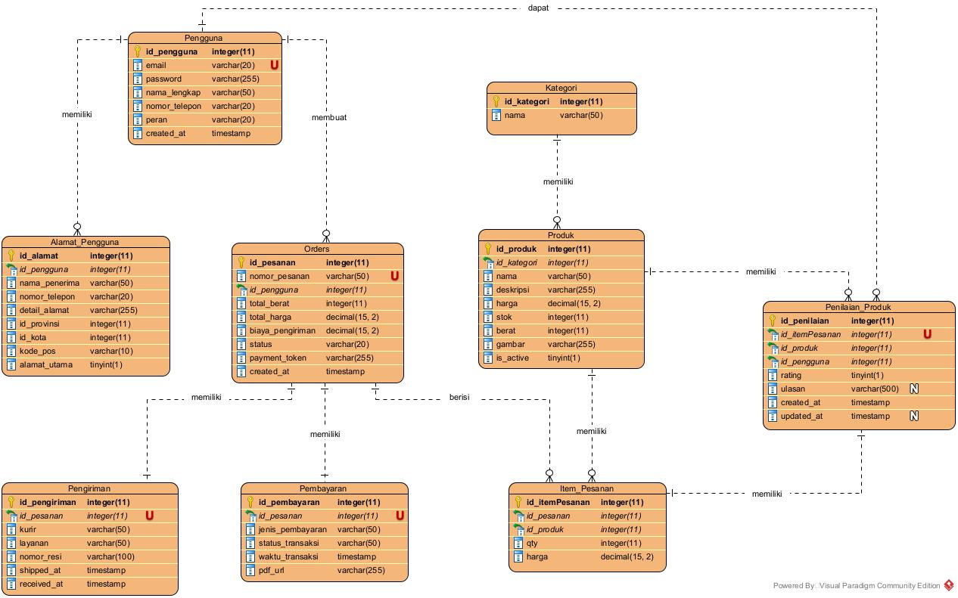

**Relasi Antar Entitas pada ERD Buildify Mobile**

**Pengguna — Alamat_Pengguna**

* Jenis relasi: One to Many (1:N)
* Penjelasan:  
  Satu pengguna dapat memiliki lebih dari satu alamat pengiriman, sedangkan satu alamat hanya dimiliki oleh satu pengguna.

**Pengguna — Orders (Pesanan)**

* Jenis relasi: One to Many (1:N)
* Penjelasan:  
  Satu pengguna dapat melakukan banyak pesanan, namun satu pesanan hanya dibuat oleh satu pengguna.

**Pengguna — Penilaian_Produk**

* Jenis relasi: One to Many (1:N)
* Penjelasan:  
  Satu pengguna dapat memberikan banyak penilaian produk, tetapi satu penilaian hanya berasal dari satu pengguna.

**Kategori — Produk**

* Jenis relasi: One to Many (1:N)
* Penjelasan:  
  Satu kategori dapat memiliki banyak produk, sedangkan satu produk hanya termasuk ke satu kategori.

**Produk — Item_Pesanan**

* Jenis relasi: One to Many (1:N)
* Penjelasan:  
  Satu produk dapat muncul di banyak item pesanan, sedangkan satu item pesanan hanya merepresentasikan satu produk.

**Orders (Pesanan) — Item_Pesanan**

* Jenis relasi: One to Many (1:N)
* Penjelasan:  
  Satu pesanan dapat berisi banyak item pesanan, sedangkan satu item pesanan hanya berasal dari satu pesanan.

**Orders (Pesanan) — Pembayaran**

* Jenis relasi: One to One (1:1)
* Penjelasan:  
  Setiap pesanan memiliki satu data pembayaran, dan satu pembayaran hanya untuk satu pesanan.

**Orders (Pesanan) — Pengiriman**

* Jenis relasi: One to One (1:1)
* Penjelasan:  
  Setiap pesanan memiliki satu data pengiriman, dan satu pengiriman hanya terkait dengan satu pesanan.

**Produk — Penilaian_Produk**

* Jenis relasi: One to Many (1:N)
* Penjelasan:  
  Satu produk dapat menerima banyak penilaian, sedangkan satu penilaian hanya untuk satu produk.

**Item_Pesanan — Penilaian_Produk**

* Jenis relasi: One to One (1:1)
* Penjelasan:  
  Satu item pesanan hanya dapat memiliki satu penilaian, dan satu penilaian hanya terkait dengan satu item pesanan.

## 2.2.2 Daftar Tabel Aplikasi (Kamus Data)

Daftar Tabel Aplikasi (Kamus Data) merupakan ringkasan struktur tabel yang digunakan dalam sistem Buildify Mobile. Kamus data ini berfungsi sebagai acuan utama dalam pengelolaan basis data agar setiap entitas data dapat dipahami secara konsisten oleh pengembang dan pihak terkait. Tabel-tabel berikut mendukung proses utama aplikasi seperti manajemen pengguna, pengelolaan produk, transaksi pemesanan, pembayaran, dan pengiriman.

| **No** | **Nama Tabel** | **Deskripsi** |
| --- | --- | --- |
| 1 | Pengguna | Menyimpan data akun pengguna aplikasi, baik sebagai admin maupun customer, termasuk informasi login dan identitas pengguna. |
| 2 | Alamat_Pengguna | Menyimpan data alamat pengiriman milik pengguna, di mana satu pengguna dapat memiliki lebih dari satu alamat. |
| 3 | Kategori | Menyimpan data kategori produk material bangunan untuk pengelompokan produk. |
| 4 | Produk | Menyimpan informasi detail produk material bangunan seperti nama, harga, stok, berat, dan status produk. |
| 5 | Orders | Menyimpan data utama transaksi pemesanan yang dilakukan oleh pengguna, termasuk total harga, status pesanan, dan waktu transaksi. |
| 6 | Item_Pesanan | Menyimpan detail item produk yang termasuk dalam setiap pesanan, seperti jumlah dan harga produk. |
| 7 | Pengiriman | Menyimpan informasi pengiriman pesanan, termasuk jasa kurir, layanan, nomor resi, dan waktu pengiriman. |
| 8 | Pembayaran | Menyimpan data pembayaran yang terintegrasi dengan payment gateway, termasuk metode pembayaran dan status transaksi. |
| 9 | Penilaian_Produk | Menyimpan data penilaian dan ulasan produk yang diberikan oleh pengguna berdasarkan item pesanan yang telah diterima, termasuk rating dan komentar sebagai evaluasi kualitas produk. |

## 2.3 Deskripsi Modul

### 2.3.1. Modul Otentikasi & Akun (Authentication Module)

Modul ini menangani keamanan akses dan pengelolaan data identitas pengguna.

* **Fungsi:** Menangani proses Login, Register, Logout, dan Manajemen Profil Pengguna.
* **Aktor:** Admin, Customer.
* **Input:** Email, Password, Data Diri.
* **Output:** Token sesi (Session/JWT), Data Profil terupdate.

### 2.3.2. Modul Katalog Produk (Product Catalog Module)

Modul ini berfungsi untuk menyajikan informasi material bangunan kepada pelanggan.

* **Fungsi:** Menampilkan daftar kategori, pencarian produk, filter produk, dan halaman detail produk (termasuk stok dan berat).
* **Aktor:** Customer.
* **Input:** Kata kunci pencarian, Pilihan Kategori.
* **Output:** List produk, Detail spesifikasi produk.

### 2.3.3. Modul Keranjang & Pesanan (Cart & Order Module)

Modul inti yang menangani alur pembelian barang.

* **Fungsi:** Menambahkan produk ke keranjang, mengubah kuantitas, melakukan *checkout*, dan menyimpan riwayat pesanan.
* **Aktor:** Customer.
* **Input:** Produk ID, Jumlah (Qty), Alamat Pengiriman.
* **Output:** Invoice Pesanan, Data Transaksi Baru.

### 2.3.4. Modul Integrasi Pengiriman (Shipment Module)

Modul yang terhubung dengan API Pihak Ketiga untuk logistik.

* **Fungsi:** Menghitung ongkos kirim otomatis berdasarkan berat total (gram) dan lokasi tujuan, serta melacak status pengiriman (Tracking).
* **Aktor:** Customer, Admin, Sistem Logistik.
* **Input:** Kota Asal, Kota Tujuan, Berat Total, Pilihan Kurir.
* **Output:** Biaya Ongkir, Nomor Resi, Status Tracking.

### 2.3.5. Modul Pembayaran (Payment Module)

Modul yang terhubung dengan Payment Gateway (Midtrans) untuk transaksi non-tunai.

* **Fungsi:** Menghasilkan kode pembayaran (Virtual Account/QRIS), memverifikasi status pembayaran, dan mengupdate status pesanan otomatis.
* **Aktor:** Customer, Payment Gateway.
* **Input:** Total Tagihan, Metode Bayar.
* **Output:** Token Pembayaran (Snap Token), Status *Success/Pending/Failed*.

### 2.3.6. Modul Penilaian Produk (Product Review Module)

Modul ini digunakan untuk mengelola proses pemberian penilaian dan ulasan produk oleh pengguna setelah pesanan diterima.

* **Fungsi:** Memberikan rating produk (skala 1–5), Menambahkan ulasan singkat terhadap produk, Memastikan satu item pesanan hanya dapat dinilai satu kali
* **Aktor:** Customer
* **Input:** ID Item Pesanan, Rating Produk, Ulasan Produk
* **Output:** Data penilaian produk tersimpan, Tampilan rating dan ulasan pada detail produk

### 2.3.7. Modul Manajemen Admin (Admin Dashboard Module)

Modul khusus di sisi backend untuk pengelola toko.

* **Fungsi:** Mengelola data master (CRUD Produk & Kategori), memverifikasi pesanan masuk, mencetak label pengiriman, dan melihat laporan penjualan.
* **Aktor:** Admin.
* **Input:** Data Produk Baru, Konfirmasi Pesanan.
* **Output:** Laporan Penjualan, Label Pengiriman Siap Cetak.

## 3.1 Diagram Konteks

### 3.1.1 DFD Level 0

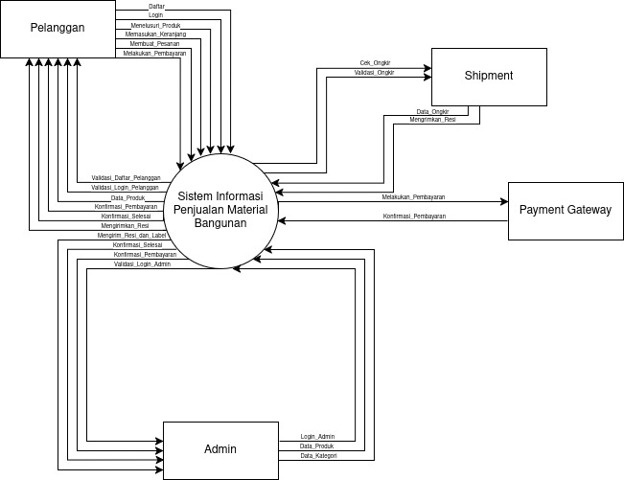

### 3.1.2 DFD Level 1

#### 3.1.2.1 Admin 1.0

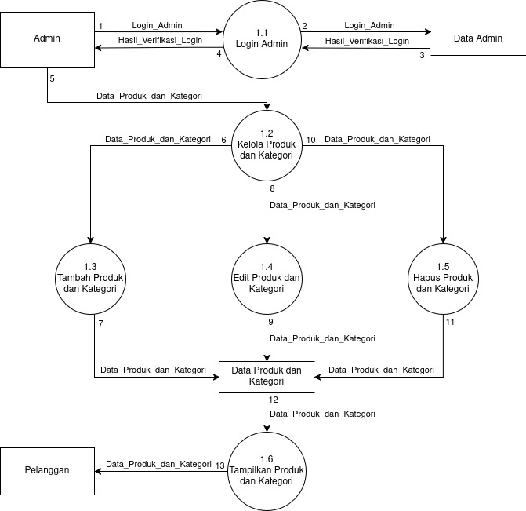

#### 3.1.2.2 pelanggan 2.0

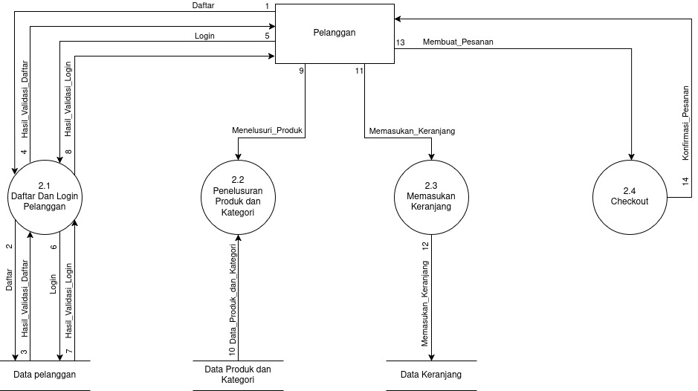

#### 3.1.2.3 sistem 3.0

### 

## 3.2 Deskripsi Rinci Modul

### 3.2.1 Modul Register

### 3.2.1.1 Fungsi Modul

| **No** | **Fungsi** | **Jenis** | **Tabel Terkait** | **Kategori** |
| --- | --- | --- | --- | --- |
| 1 | Registrasi akun baru | Form input & validasi | pengguna | Android |

### 3.2.1.2 Spesifikasi Layar

|  |  |
| --- | --- |
|  |  |

### 3.2.2 Modul Login

### 3.2.2.1 Fungsi Modul

| **No** | **Fungsi** | **Jenis** | **Tabel Terkait** | **Kategori** |
| --- | --- | --- | --- | --- |
| 1 | Login (email/password) | Form + autentikasi | pengguna | Android |
| 2 | Logout & hapus sesi/token | Aksi logout | pengguna | Android |

### 3.2.2.2 Spesifikasi Layar

|  |  |
| --- | --- |
|  |  |

### 3.2.3 Modul Beranda

### 3.3.3.1 Fungsi Modul

| **No** | **Fungsi** | **Jenis** | **Tabel Terkait** | **Kategori** |
| --- | --- | --- | --- | --- |
| 1 | Menampilkan katalog produk | Listing/pagination | produk, kategori | Android |
| 2 | Pencarian dan filter produk | Pencarian & filter | produk, kategori | Android |
| 3 | Menampilkan detail produk | Detail view | produk, kategori | Android |

### 3.3.3.2 Spesifikasi Layar

|  |  |
| --- | --- |
|  |  |

### 3.3.4 Modul Pemesanan

### 3.3.4.1 Fungsi Modul

| **No** | **Fungsi** | **Jenis** | **Tabel Terkait** | **Kategori** |
| --- | --- | --- | --- | --- |
| 1 | Tambah produk ke keranjang | Aksi tambah item | item_pesanan, produk, orders | Android |
| 2 | Ubah jumlah/hapus item keranjang | Aksi ubah/hapus | item_pesanan, orders | Android |
| 3 | Hitung total harga & ongkir | Perhitungan checkout | orders, item_pesanan, pengiriman | Android |

### 3.2.4.2 Spesifikasi Layar

|  |  |
| --- | --- |
|  |  |

### 3.2.5 Modul Profile

### 3.2.5.1 Fungsi Modul

| **No** | **Fungsi** | **Jenis** | **Tabel Terkait** | **Kategori** |
| --- | --- | --- | --- | --- |
| 1 | Lihat/ubah profil pengguna | Form update profile | pengguna | Android |
| 2 | Kelola alamat pengiriman | Tambah/ubah/hapus alamat | alamat_pengguna, pengguna | Android |
| 3 | Navigasi ke fitur-fitur lainnya | navigator | pengguna | Android |
| 4 | khusus admin, kelola data produk dan kategori | Form kelola data | kategori, produk | Android |

### 3.2.5.2 Spesifikasi Layar

|  |  |
| --- | --- |
|  |  |

### 3.2.6 Modul Dashboard

### 3.2.6.1 Fungsi Modul

| **No** | **Fungsi** | **Jenis** | **Tabel Terkait** | **Kategori** |
| --- | --- | --- | --- | --- |
| 1 | Ringkasan penjualan (total, omzet, pembayaran) | Dashboard/rekap | orders, item_pesanan, pembayaran | Admin (mobile) |

### 3.2.6.2 Spesifikasi Layar

|  |  |
| --- | --- |
|  |  |

SOFTWARE PROJECT MANAGEMENT PLAN

# 1. PENDAHULUAN

## 1.1. Gambaran Proyek

Toko Bangunan Buildify Mobile adalah aplikasi berbasis Android yang dirancang untuk memudahkan pelanggan dan pekerja proyek dalam mengakses informasi terkait material bangunan. Aplikasi ini berfungsi sebagai platform e-commerce yang menyediakan fitur katalog produk, pengecekan ketersediaan stok, informasi harga, serta layanan pemesanan material secara online. Sistem ini bertujuan untuk mempermudah transaksi tanpa harus datang langsung ke toko fisik, sekaligus menyediakan manajemen data bagi admin toko

## 1.2 Dokumen-dokumen Dalam Proyek

* SPMP (Software Project Management Plant)
* SRS (Software Requirements Specification)
* SDD (Software Design Document)
* STD (Software Testing Document)

## 1.3. Evolusi SPMP

Pada proyek ini ditujukan untuk masing-masing anggota dan harus bertanggung jawab pada dokumen projek yang dibuat, setiap personil harus mampu mempertanggungjawabkan setiap job desk yang ditentukan.

## 1.4 Material Acuan

* IEEE Standard for Software Project Management Plans.

## 1.5 Definisi, Akronim, dan Singkatan

| **Istilah** | **Definisi** |
| --- | --- |
| **Buildify** | Nama aplikasi toko bangunan mobile yang dikembangkan. |
| **Android** | Sistem operasi berbasis Linux untuk perangkat bergerak yang menjadi platform utama aplikasi. |
| **V-Model** | Model pengembangan perangkat lunak yang menekankan verifikasi dan validasi pada setiap fase. |
| **Payment Gateway** | Layanan pihak ketiga (Midtrans) untuk memproses transaksi pembayaran digital. |
| **API** | *Application Programming Interface*, digunakan untuk integrasi logistik dan payment gateaway. |

# 2. Organisasi Proyek

## 2.1. Model Proses

Model proses yang digunakan adalah SDLC, karena metode SDLC bisa dikerjakan sebagai Multitask Developer, dimana setiap personal bisa mengerjakan tahap selanjut nya apabila tahap awal masih dalam proses pengerjaan. Kami menggunakan Android Studio untuk menunjang requirement perangkat lunak.

### 2.1.1 Definisi

V-Model merupakan model pengembangan perangkat lunak yang didasarkan pada hubungan antara setiap fase pengembangan siklus hidup yang tercantum dalam model Waterfall yang merupakan pengembangan perangkat lunak dan fase yang terkait pengujian. Bisa dikatakan model ini merupakan perluasan dari model waterfall. Disebut sebagai perluasan karena tahap-tahapnya mirip dengan yang terdapat dalam model waterfall. Jika dalam model waterfall proses dijalankan secara linear, maka dalam model V proses dilakukan bercabang.

## 2.2. Struktur Organisasi

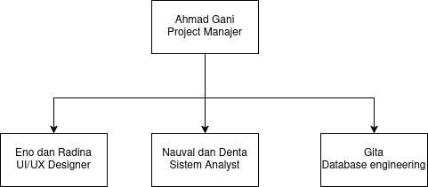

## 2.3 Lingkup dan Tanggung Jawab

| **No** | **Tugas** | **Penjelasan** |
| --- | --- | --- |
| 1 | System Analyst | Bertanggung jawab menganalisis kebutuhan sistem, mengevaluasi kelebihan dan kekurangan, serta memberikan hasil analisis sebagai panduan bagi Database Engineer dan UI/UX Designer. |
| 2 | Database Engineer | Mengelola sistem basis data, merancang struktur data, dan memastikan data dapat diakses secara optimal oleh tim terkait. |
| 3 | Project Manajer | Mengintegrasikan berbagai kegiatan untuk mencapai tujuan, mengambil keputusan, dan menjadi pusat koordinasi antar tim. |
| 4 | UI/UX Designer | Mendesain elemen visual (warna, tombol, tipografi) untuk membuat mockup user interface/experience dan materi presentasi. |

# 3. Proses Manajerial

## 3.1 Tujuan dan Prioritas Manajemen

Tujuan utama proyek ini adalah menghasilkan aplikasi Buildify Mobile yang fungsional tepat waktu sesuai jadwal perkuliahan. Prioritas utama adalah fungsionalitas fitur inti: Katalog Produk, Keranjang Belanja, dan Checkout.

## 3.2 Asumsi, Keterkaitan, dan Batasan

Asumsi proyek adalah sebagai berikut :

* + Tim terdiri dari 6 orang
  + Ketersediaan peralatan dan perangkat lunak
  + Persetujuan pendanaan

Substansi Proyek adalah sebagai berikut:

* + Aplikasi ini bisa mengajukan pengaduan tentang kebudayaan dan pariwisata yang ada di Indramayu.
  + Tersedianya keahlian pokok dalam sistem yang akan dipakai

Kendala proyek adalah sebagai berikut:

* + Anggaran
  + Waktu Pengerjaan

Manajemen Resiko

Mekanisme Pemantauan dan Pengendalian

* + Rapat proyek mingguan
  + Penyimpanan dokumen bersama
  + Survei ke Mitra

# 4. Proses Teknis

## 4.1 Metode, Alat, dan Teknik

Proyek ini akan diimplementasikan dengan memanfaatkan metodologi V Model. Teknik analisis berorientasi objek akan digunakan untuk menyelesaikan proyek.

## 4.2 Dokumentasi Perangkat Lunak

Dokumentasi seperti Piagam Proyek, Dokumentasi Kebutuhan Bisnis, Dokumentasi Spesifikasi Fungsional, Analisis Manfaat Biaya, dokumen Spesifikasi Teknis, Detail Design Dokumen, Rencana Pelaksanaan, dan Dokumen Realisasi Manfaat.

# 5 Paket Pekerjaan, Jadwal, dan Budget

## 5.1 Paket Pekerjaan

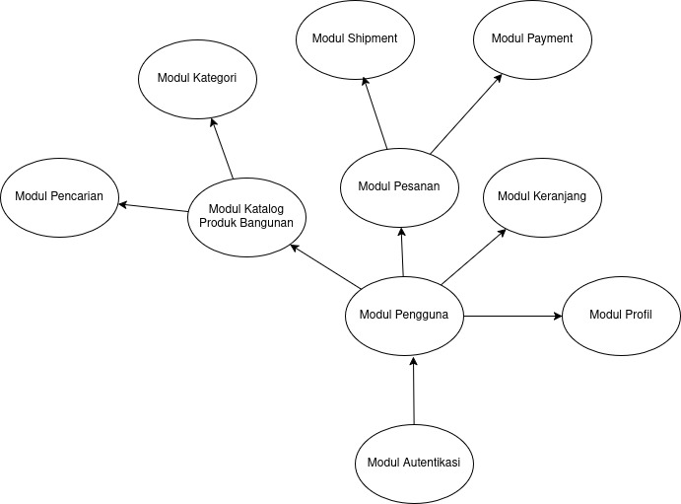

| **No** | **NIM** | **Nama** | **Job** |
| --- | --- | --- | --- |
| 1 | 20240050003 | Ahmad Gani | project manager |
| 2 | 20240050068 | Denta | pembuatan diagram |
| 3 | 20240050065 | Nauval | pembuatan diagram |
| 4 | 20240050136 | Eno | desain mockup (UI/UX) |
| 5 | 20240050151 | Gita | perancangan database dan erd |
| 6 | 20240050122 | Radina | desain mockup (UI/UX) |

## 5.2 jadwal

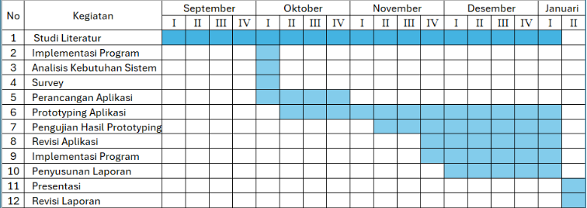

## 5.3 Ketergantungan/Keterkaitan

| **Dari** | **Kepada** | **Kaitan** |
| --- | --- | --- |
| Project Manager | Anggota tim | Manager mengawasi anggota; bila lalai dapat menegur, namun tetap menjaga agar tidak menyalahgunakan wewenang. |
| System Analyst | UI/UX Designer | Memberi gambaran proyek dan alur desain kepada tim UI/UX. |
| System Analyst | Database Engineer | Menjelaskan kebutuhan teknis dan alur data agar struktur basis data mendukung sistem yang dirancang. |
| UI/UX Designer | Project Manager | Menyajikan prototipe dan desain antarmuka kepada manager untuk evaluasi dan persetujuan sebelum melanjutkan ke tahap berikutnya. |
| Database Engineer | System Analyst | Berkoordinasi untuk memastikan struktur basis data sesuai kebutuhan sistem dan mendukung kelancaran proses kerja. |

## 5.4 Kebutuhan Sumber Daya

| **Sumber Daya** | **Jenis Kebutuhan** | **Alasan** |
| --- | --- | --- |
| Sumber Daya Manusia | 6 orang anggota pekerja projek | Dengan jumlah tersebut keseimbangan antara pengerjaan projek, dokumen, dan pencarian masukan pasar terjaga sehingga proses pekerjaan dapat dipercepat. |
| Sumber Daya Perangkat Lunak | Visual Paradigm | Digunakan untuk membuat UML. |
| Draw.io |
| MySQL | Software ini digunakan untuk pembuatan database. |
| Figma | Digunakan untuk pembuatan desain dan prototyping aplikasi. |
| Sumber Daya Perangkat Keras | Perangkat Laptop | Perangkat induk yang digunakan dalam pengerjaan projek. |
| Perangkat yang digunakan untuk uji coba prototyping. |

## 5.5 Budget

| **No** | **Kebutuhan** | **Jumlah Barang** | **Satuan** | **Harga** | **Jumlah Harga** |
| --- | --- | --- | --- | --- | --- |
| 1 | Laptop | 6 | Unit | Rp. 8.000.000 | Rp. 48.000.000 |
| 2 | Smartphone | 5 | Unit | Rp. 5.000.000 | Rp. 20.000.000 |
| 3 | Internet | 1 | - | Rp. 600.000 | Rp. 600.000 |
| 4 | Konsumsi | 360 | Pcs | Rp. 20.000 | Rp. 7.200.000 |
| 5 | Transportasi | 90 | Liter | Rp. 20.000 | Rp. 3.600.000 |
| 6 | Gaji Anggota | 3 | Bulan | Rp. 25.000 | Rp. 9.000.000 |
|  | Jumlah Biaya |  |  |  | Rp. 88.400.000 |

SOFTWARE REQUIREMENTS SPECIFICATION

# 1. PENDAHULUAN

## 1.1 Tujuan

Dokumen Software Requirements Specification (SRS) ini menjelaskan spesifikasi kebutuhan fungsional dan nonfungsional untuk aplikasi **Buildify Mobile** (toko bangunan berbasis Android). Dokumen ini menjadi acuan bersama tim dalam merancang, membangun, dan memverifikasi sistem sesuai kebutuhan pengguna.

## 1.2 Lingkup Masalah

Buildify Mobile menyediakan katalog material bangunan, pencarian dan filter produk, keranjang belanja, pemesanan, serta pembayaran daring. Sistem ditujukan untuk pelanggan retail maupun pekerja proyek yang membutuhkan informasi stok, harga, dan layanan pemesanan tanpa harus datang ke toko fisik.

## 1.3 Definisi, Akronim dan Singkatan

| **Istilah** | **Definisi** |
| --- | --- |
| Buildify | Aplikasi toko bangunan berbasis Android yang dikembangkan. |
| Admin | Pengelola toko yang mengatur produk, pesanan, dan pengiriman. |
| Customer | Pengguna akhir yang menelusuri katalog dan melakukan pemesanan. |
| API | Application Programming Interface untuk integrasi logistik/pembayaran. |
| SRS | Software Requirements Specification. |
| Android | Sistem operasi berbasis Linux untuk perangkat bergerak. |

## 1.4 Referensi

* IEEE Std 830-1998 IEEE Recommended Practice for Software Requirements Specifications.
* <https://github.com/oksar3110-0110/RPL-D-7/blob/master/SRS.md>
* <https://github.com/firstiaulyaa/RPL-D-5/blob/master/SRS.md>

## 1.5 Overview

Dokumen ini dibagi menjadi tiga bagian utama. Bagian 1 memuat tujuan, lingkup, definisi, referensi, dan ikhtisar. Bagian 2 akan menjelaskan gambaran umum produk, karakteristik pengguna, batasan, dan asumsi. Bagian 3 memuat kebutuhan fungsional, non fungsional, dan antarmuka yang harus dipenuhi oleh Buildify Mobile.

# 2. Gambaran Umum

## 2.1 Perspektif Produk

Buildify Mobile adalah aplikasi Android dengan layanan backend. Aplikasi ini terintegrasi dengan:

* Payment Gateway untuk pembayaran non-tunai.
* API logistik untuk perhitungan ongkir dan pelacakan pengiriman.
* Database pusat untuk katalog produk, stok, pesanan, dan pengguna.

### 2.1.1 Antarmuka Sistem

Sistem melibatkan dua aktor utama di aplikasi mobile:

* **Customer**: registrasi, login, melihat/menelusuri katalog produk, mencari dan melihat detail produk, mengelola keranjang, checkout, menghitung ongkir dan mendapatkan nomor resi, melakukan pembayaran melalui gateway, serta melihat riwayat transaksi.
* **Admin** (mode admin di aplikasi): login, mengonfirmasi pesanan, mengelola data produk/kategori, dan melihat laporan pembelian/penjualan.

### 2.1.2. Antarmuka Pengguna

| **Tampilan Awal**  Tampilan awal merupakan halaman pertama yang muncul saat aplikasi dibuka  **Halaman Login**  Halaman login digunakan oleh customer dan admin untuk masuk ke sistem dengan memasukkan username/email dan password.sistem akan memverifikasi data untuk menentukan hak akses pengguna |
| --- |
| **Halaman Register**  Halaman register berfungsi untuk mendaftarkan akun baru customer.pengguna mengisi data seperti nama, email, username dan password, kemudian sistem menyiapkan data ke database. |

**Customer**

| **Halaman Beranda**  Halaman beranda menampilan daftar produk, kategori, pencarian. customer dapat melihat produk yang tersedia dan memilih produk yang diinginkan | **Halaman Profile**  Halaman ini menampilkan nama pengguna serta menu aktivitas seperti status pesanan, favorit, dan bantuan untuk menghubungi admin jika ada pertanyaan. |
| --- | --- |
| **Halaman Edit Profile**  Customer dapat mengubah data pribadi seperti foto profil, alamat, nomor telepon, dan password melalui halaman ini. | **Halaman Detail Produk**  Halaman detail produk menampilkan gambar produk, deskripsi, harga, stok, serta tombol tambah ke keranjang. |
| **Halaman Checkout**  Halaman checkout menampilkan ringkasan pesanan, alamat pengiriman, metode pembayaran, dan tombol konfirmasi pesanan. | **Halaman Riwayat Pesanan**  Halaman ini menampilkan daftar pesanan customer yang sedang dibuat, diproses, atau selesai beserta statusnya. |

| **Halaman Ulasan dan Rating**  Setelah pesanan selesai, customer dapat memberikan ulasan dan rating produk melalui tampilan sederhana |
| --- |

| Halaman Dikemas  halaman ini menunjukkan bahwa pesanan customer telah dikonfirmasi dan sedang dalam proses pengemasan oleh admin sebelum dikirim. | Halaman Belum bayar  Halaman ini menunjukkan bahwa pesanan menggunakan metode pembayaran e-wallet |
| --- | --- |

**Admin**

| **Halaman Profile Admin**  Halaman ini menampilkan akun admin beserta menu utama untuk mengelola produk, kategori, dan akses fitur administrasi aplikasi. | **Halaman Edit Profil Admin**  Halaman ini digunakan admin untuk mengubah data akun seperti nama, email, nomor telepon, dan password. |
| --- | --- |
| **Halaman Laporan Hasil Penjualan**  Halaman laporan menampilkan data penjualan dalam bentuk grafik atau ringkasan transaksi berdasarkan periode tertentu. | **Halaman Konfirmasi Pesanan**  Admin memeriksa dan mengonfirmasi pesanan yang masuk serta memperbarui status pesanan. |
| **Halaman Tambah Produk**  Halaman ini digunakan admin untuk menambahkan produk baru dengan mengisi kategori, nama, deskripsi, harga, stok, berat, serta mengunggah gambar produk. | **Halaman Edit Produk**  Halaman ini digunakan admin untuk mengubah data produk yang sudah ada, seperti kategori, nama, deskripsi, harga, stok, berat, dan gambar produk. |
| **Halaman Tambah Kategori**  Admin menambahkan kategori produk baru untuk mengelompokkan produk. | **Halaman Edit Katagori**  Halaman Edit Kategori Admin dapat mengubah atau memperbarui nama kategori yang sudah tersedia. |

### 2.1.3. Antarmuka Perangkat Keras

Aplikasi Toko Bangunan Buildify dapat diakses melalui perangkat mobile/smartphone.

### 2.1.4. Antarmuka Perangkat Lunak

Aplikasi Toko Bangunan Buildify dapat digunakan pada android dan tersedia di playstore.

### 2.1.5 Antarmuka Komunikasi

Aplikasi ini bekerja sama dengan dua third party untuk Integrasi eksternal:

* **Payment Gateway**: memproses pembayaran, mengirim status/konfirmasi transaksi.
* **Jasa Logistik**: menghitung ongkir dan menghasilkan nomor resi, serta menyediakan status pengiriman.

## 2.2. Spesifikasi Kebutuhan Fungsional

| **NO** | **DESKRIPSI** | **PRIORITAS** |
| --- | --- | --- |
| 1 | Sistem dapat menampilkan halaman pendaftaran (register). | Must |
| 2 | Sistem dapat menampilkan halaman login dan logout. | Must |
| 3 | Sistem dapat menampilkan halaman utama/katalog produk. | Must |
| 4 | Sistem dapat menampilkan detail informasi produk. | Must |
| 5 | Sistem dapat menyimpan data produk dan data akun admin/customer. | Must |
| 6 | Sistem dapat menyimpan data pembeli (profil, alamat). | Must |
| 7 | Sistem dapat menyimpan data pesanan. | Must |
| 8 | Sistem dapat menyimpan data pembayaran. | Must |
| 9 | Sistem dapat menyimpan data transaksi pembelian. | Must |
| 10 | Sistem dapat menghitung jumlah total pesanan (barang + ongkir). | Must |
| 11 | Sistem dapat mengecek ketersediaan stok barang. | Must |
| 12 | Sistem dapat mengelola setiap transaksi menjadi laporan. | Must |
| 13 | Sistem dapat menampilkan riwayat transaksi pembelian. | Must |
| 14 | Sistem dapat menghubungkan pengguna dengan admin. | Optional |

## 2.3. Spesifikasi Kebutuhan Non Fungsional

### 2.3.1 Spesifikasi User Interface

| **NO** | **DESKRIPSI** | **PRIORITAS** | **UKURAN** |
| --- | --- | --- | --- |
| 1 | Sistem memiliki tampilan yang mudah dipahami. | Must | Sistem memiliki tampilan yang mudah dipahami. |

### 2.3.2 Spesifikasi Kinerja

| **NO** | **DESKRIPSI** | **PRIORITAS** | **UKURAN** |
| --- | --- | --- | --- |
| 1 | Sistem dapat dioperasikan dan menampilkan data dengan cepat. | Optional | Waktu perpindahan halaman tidak lebih dari 3 detik. |
| 2 | Sistem dapat dioperasikan sesuai fungsinya, termasuk fitur yang diinginkan. | Must | Fitur aplikasi (menu pencarian produk, dll.) berfungsi dengan baik. |

### 2.3.3 Ketersediaan dan keandalan

| **NO** | **DESKRIPSI** | **PRIORITAS** | **UKURAN** |
| --- | --- | --- | --- |
| 1 | Sistem dapat diakses dengan smartphone. | Must | Platform utamanya Android |
| 2 | Sistem dapat diakses melalui berbagai jenis platform. | Optional | IOS, HarmonyOS, dll. |
| 3 | Sistem harus selalu aktif 24 jam. | Must | Waktu aktif 24 jam tanpa henti. |
| 4 | Sistem harus minim kesalahan dan masalah. | Optional | Tingkat error rendah. |

### 2.3.4 Spesifikasi Keamanan

| **NO** | **DESKRIPSI** | **PRIORITAS** | **UKURAN** |
| --- | --- | --- | --- |
| 1 | Sistem memiliki penyimpanan/database yang memadai dan selalu diperbarui. | Must | Database berkapasitas besar dan dapat diekspansi. |
| 2 | Sistem menjamin keamanan data akun pembeli. | Must | Data lengkap pembeli (username, password, alamat, dll.) terlindungi. |

## 2.4 Karakteristik Pengguna

* Pelanggan: pengguna yang menelusuri katalog dan bertransaksi melalui aplikasi; membutuhkan tampilan mudah dipahami dan alur checkout sederhana.
* Admin: pengelola toko yang mengelola produk, pesanan, dan laporan; membutuhkan akses dashboard aplikasi.

## 2.5. Batasan-batasan

* Akses membutuhkan perangkat dengan koneksi internet; pelanggan harus mendaftar untuk dapat login.
* Password harus terdiri dari huruf dan angka.
* Jika salah memasukkan password 3 kali, akun akan terkunci dan harus menghubungi admin.

# 3. Requirements Specification

## 3.1 Persyaratan Antarmuka Eksternal

## 3.2 UML (Unified Modeling Language) Diagram

### 3.2.1 Activity Diagram

#### 3.2.1.1 User register

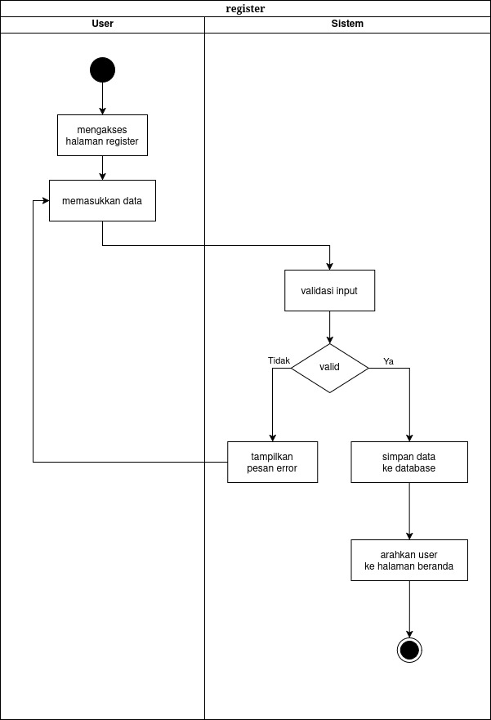

#### 3.2.1.2 User login

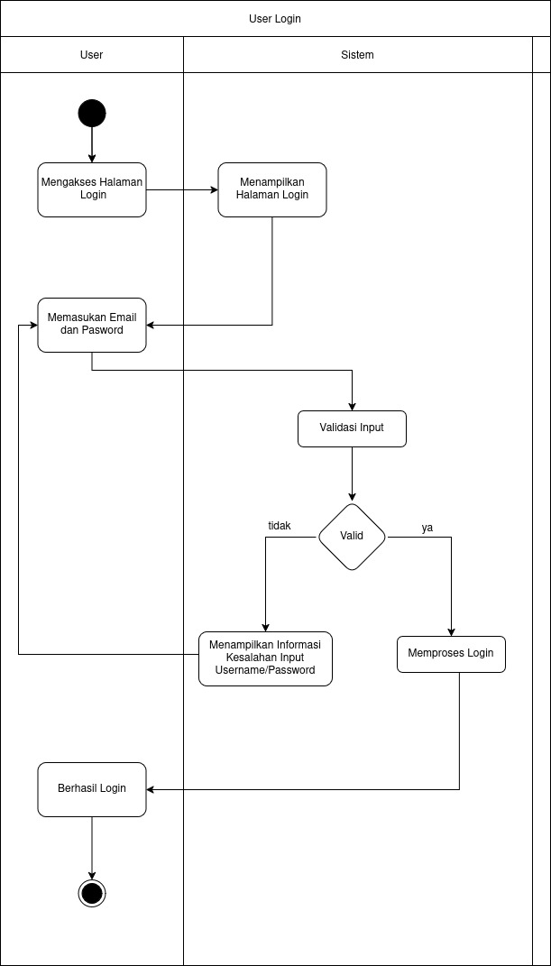

#### 3.2.1.3 User edit profile

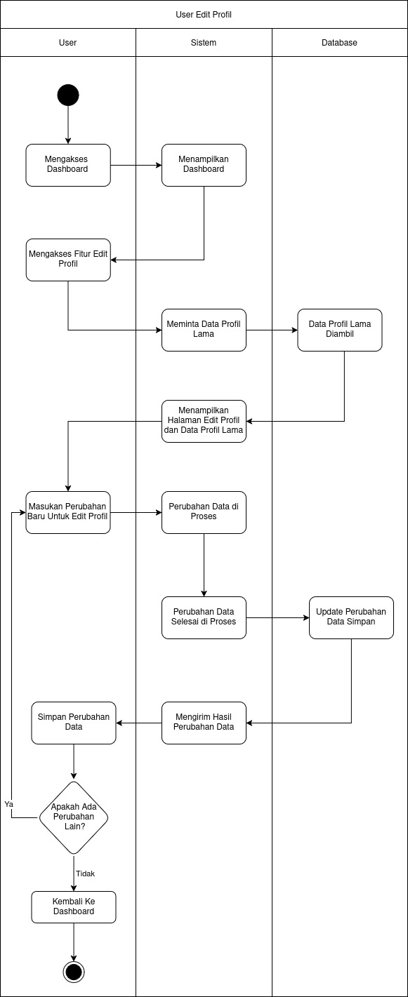

#### 3.2.1.4 Admin kelola produk dan kategori

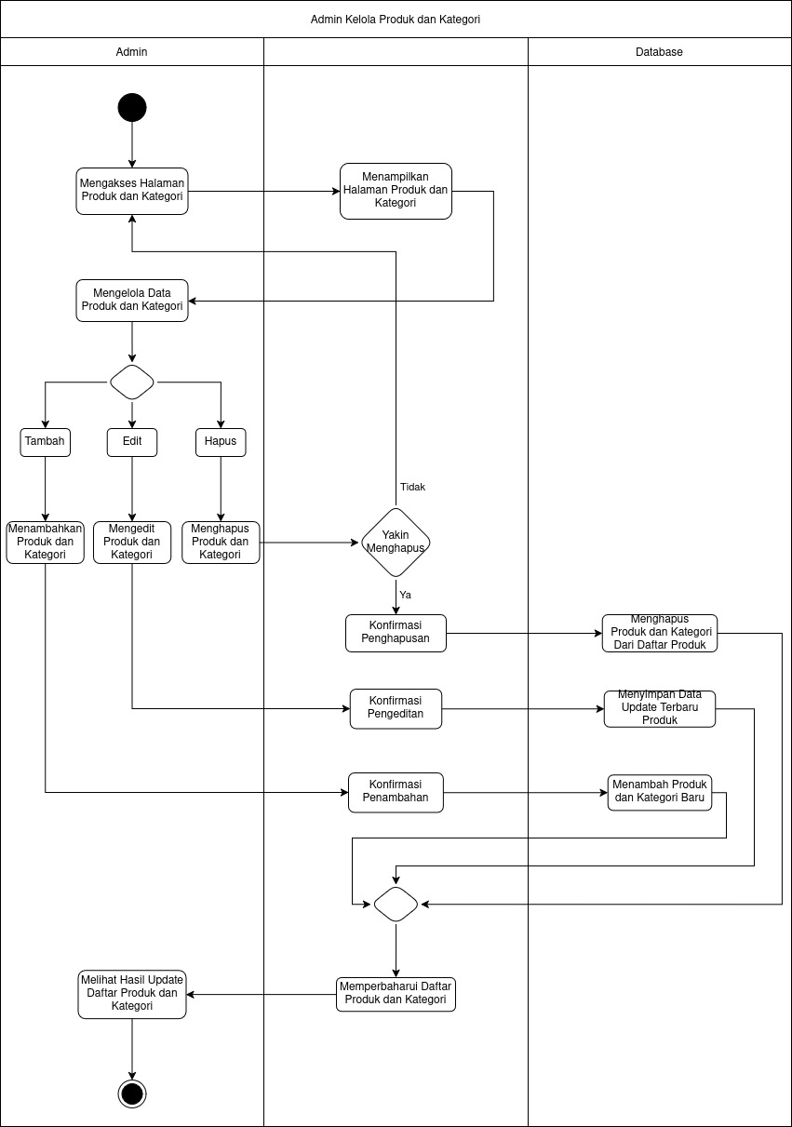

#### 3.2.1.5 Checkout oleh pengguna

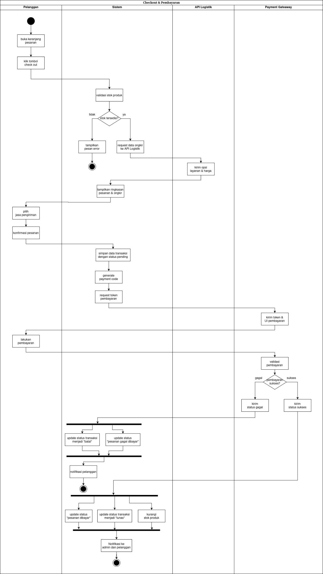

#### 3.2.1.6 Proses Pemesanan oleh admin

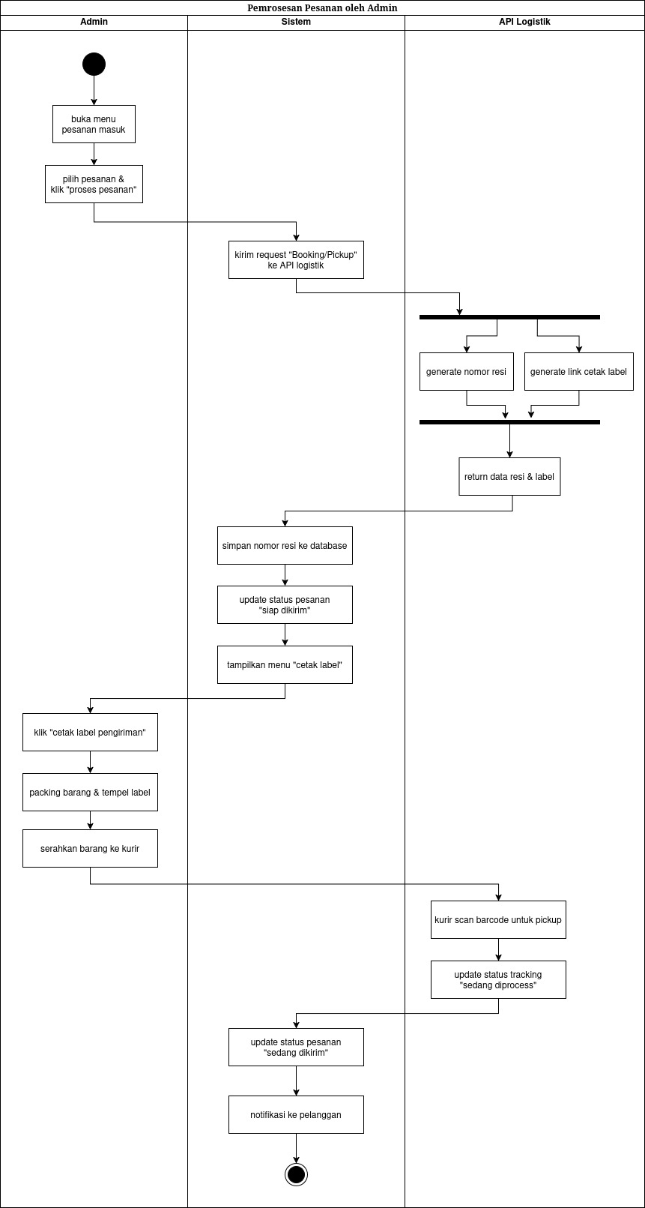

### 3.2.2 Sequence Diagram

#### 3.2.2.1 User register

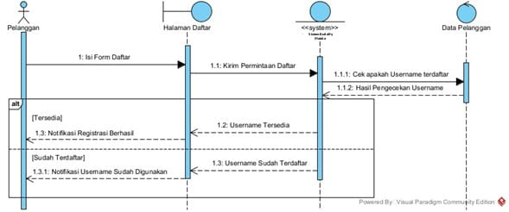

#### 3.2.2.2 User login

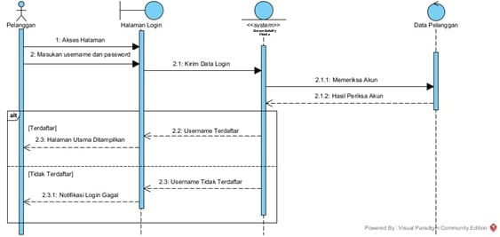

#### 3.2.2.3 Admin kelola produk

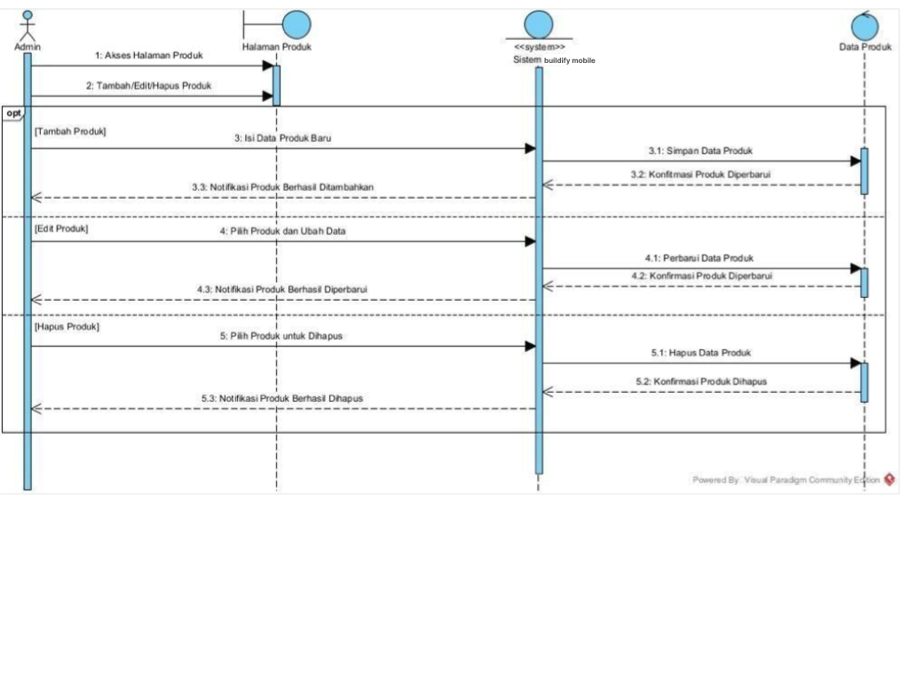

#### 3.2.2.4 Pelanggan chat dengan admin

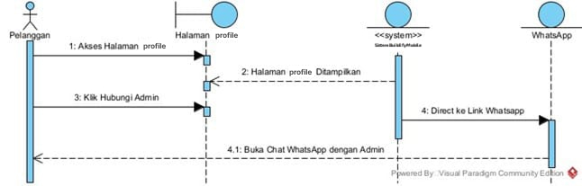

#### 3.2.2.5 Checkout oleh pengguna

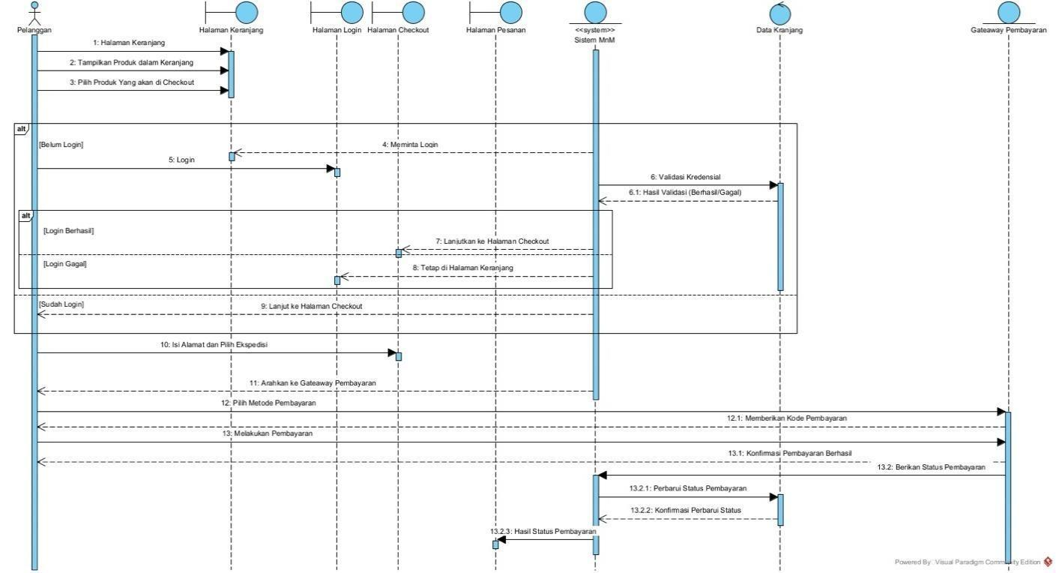

### 3.2.3 Class Diagram

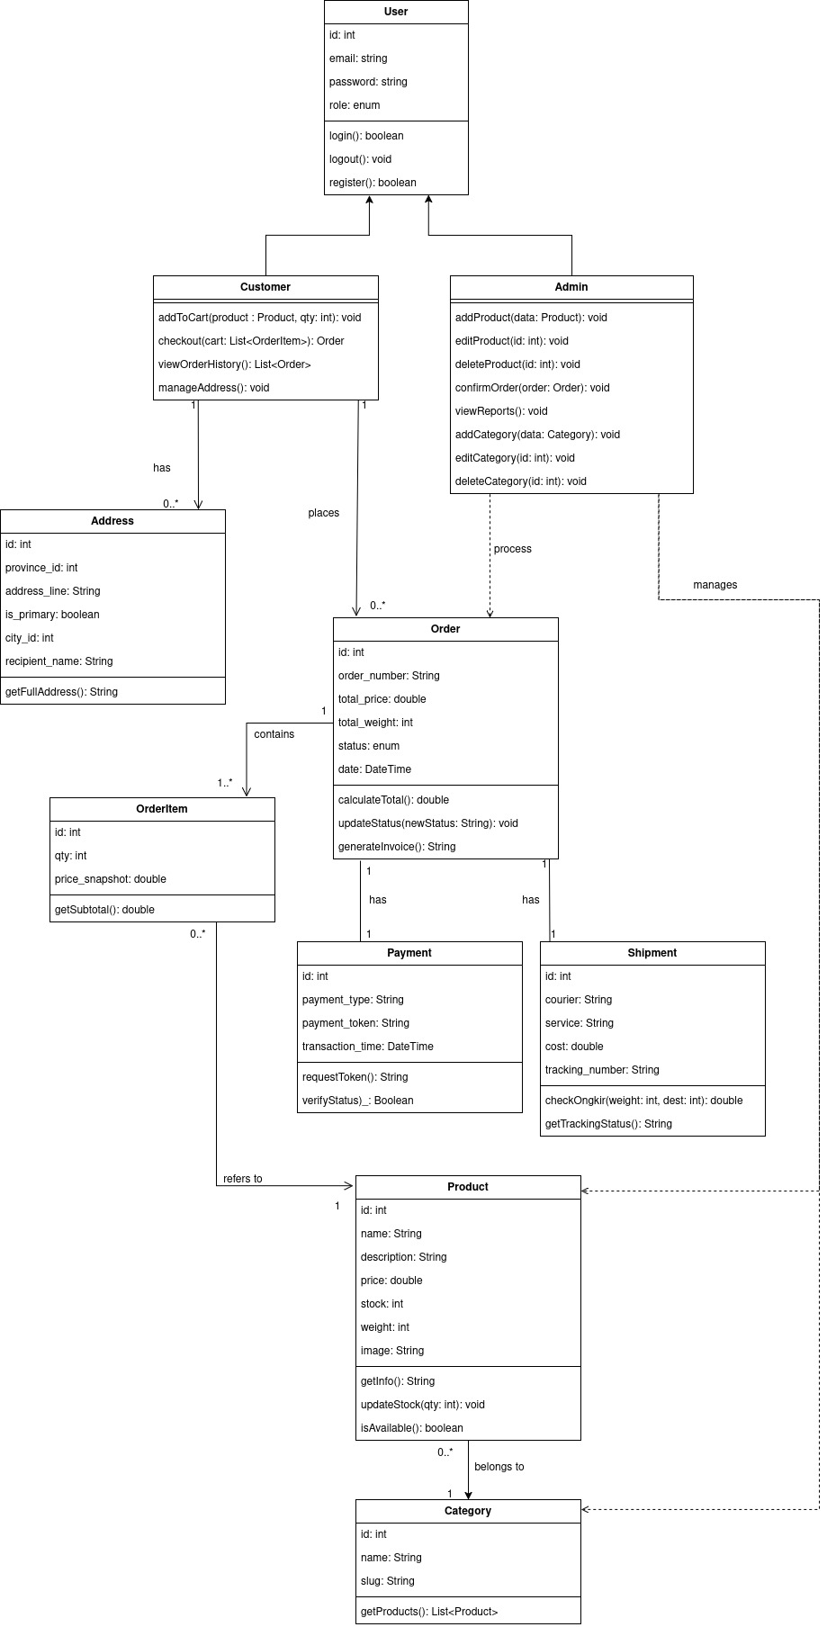

### 3.2.4 Use Case Diagram

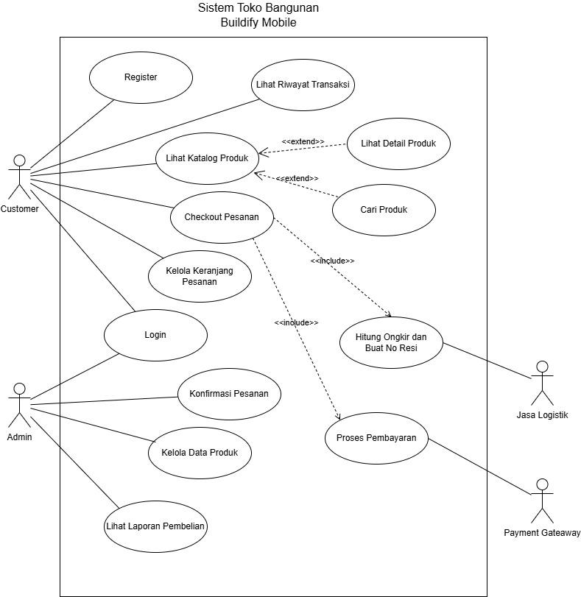

SOFTWARE TESTING DOCUMENT

## 1. PENDAHULUAN

### 1.1 Tujuan Pembuatan Dokumen

Dokumen ini menjadi panduan pengujian aplikasi **Buildify Mobile** (toko bangunan berbasis Android). Tujuannya memastikan fungsi utama (autentikasi, katalog, keranjang, checkout, pembayaran, dan pelacakan pesanan) berjalan sesuai kebutuhan pengguna.

### 1.2 Deskripsi Umum Sistem

Buildify Mobile menyediakan katalog material bangunan, pencarian/filter produk, keranjang, checkout dengan ongkir otomatis, pembayaran non-tunai, dan pelacakan pengiriman. Admin dapat mengelola produk, pesanan, dan status pengiriman.

### 1.3 Ruang Lingkup Dokumen

Dokumen mencakup lingkungan uji, persiapan, rencana kasus uji, dan tempat pelaporan hasil uji sistem.

### 1.4 Dokumen Referensi

* <https://github.com/oksar3110-0110/RPL-D-7/blob/master/STD.md>
* <https://github.com/firstiaulyaa/RPL-D-5/blob/master/STD.md>

## 2. LINGKUNGAN PENGUJIAN PERANGKAT LUNAK

### 2.1 Perangkat Lunak Pengujian

* Aplikasi Buildify Mobile (APK debug/release-candidate).
* Android Studio / adb untuk instalasi dan log.
* Emulator Android atau perangkat fisik (Android 10+).
* Backend API + database MySQL (sandbox/staging).
* Alat bantu: Postman/Insomnia (uji API).

### 2.2 Perangkat Keras Pengujian

* Perangkat Android fisik: minimal CPU Octa-core, RAM ≥ 3 GB, Android 10+.
* Laptop/PC penguji: CPU setara i5, RAM ≥ 8 GB, koneksi internet stabil untuk akses API/pembayaran/logistik.

### 2.3 Material Pengujian

* Akun uji: admin dan customer.
* Data produk contoh (stok, harga, berat).
* Akun pembayaran sandbox (mis. Midtrans Snap sandbox/token uji).
* Alamat uji untuk perhitungan ongkir/logistik.

### 2.4 Sumber Daya Manusia

* 1 QA/tester: pengalaman uji aplikasi Android, memahami alur e-commerce.
* 1 Admin/stakeholder: memvalidasi data produk/pesanan.

### 2.5 Prosedur Umum Pengujian

* **Pengenalan**: briefing singkat alur aplikasi dan kredensial uji.
* **Persiapan awal**:
  + Prosedural: pastikan backend staging aktif; tester punya akun admin & customer; koneksi internet tersedia.
  + Perangkat keras: siapkan perangkat Android dan laptop; pastikan baterai/catu daya memadai.
  + Perangkat lunak: instal APK Buildify; konfigurasikan endpoint staging; siapkan alat tangkap log (adb/logcat).
* **Pelaksanaan**: jalankan kasus uji pada tabel rencana pengujian; catat hasil, bukti (screenshot/log), dan defect.
* **Pelaporan**: rekap hasil uji dan defect list kepada tim pengembang.

## 3. IDENTIFIKASI DAN RENCANA PENGUJIAN

| **Kelas Uji** | **Butir Uji** | **Identifikasi** | | **Tingkat Pengujian** | **Jenis Pengujian** | **Penguji** |
| --- | --- | --- | --- | --- | --- | --- |
| Autentikasi | Register pengguna baru | SRS-FN-01 | STD-01 | Sistem | Black box | QA |
|  | Login dan logout | SRS-FN-02 | STD-02 | Sistem | Black box | QA |
| Katalog Produk | Lihat katalog produk | SRS-FN-03 | STD-03 | Sistem | Black box | QA |
|  | Cari/filter produk | SRS-FN-04 | STD-04 | Sistem | Black box | QA |
|  | Lihat detail produk | SRS-FN-05 | STD-05 | Sistem | Black box | QA |
| Keranjang | Tambah produk ke keranjang | SRS-FN-06 | STD-06 | Sistem | Black box | QA |
|  | Ubah jumlah/hapus item keranjang | SRS-FN-06 | STD-07 | Sistem | Black box | QA |
| Checkout & Ongkir | Hitung ongkir berdasarkan alamat/berat | SRS-FN-07 | STD-08 | Sistem | Black box | QA |
|  | Ringkasan pesanan & konfirmasi checkout | SRS-FN-07 | STD-09 | Sistem | Black box | QA |
| Pembayaran | Inisiasi pembayaran (snap token/VA/QR) | SRS-FN-08 | STD-10 | Sistem | Black box | QA |
|  | Verifikasi status pembayaran | SRS-FN-08 | STD-11 | Sistem | Black box | QA |
| Pesanan & Pengiriman | Lihat riwayat/status pesanan | SRS-FN-09 | STD-12 | Sistem | Black box | QA |
|  | Lacak pengiriman (tracking) | SRS-FN-10 | STD-13 | Sistem | Black box | QA |
| Admin (mode mobile) | CRUD produk/kategori | SRS-FN-11 | STD-14 | Sistem | Black box | QA |
|  | Ubah status pesanan & input resi | SRS-FN-12 | STD-15 | Sistem | Black box | QA |
| Keamanan | Validasi kredensial & perlindungan data akun | SRS-NF-SEC | STD-16 | Sistem | Black box | QA |
| Kinerja | Waktu respon layar utama/katalog ≤ 3 detik | SRS-NF-PERF | STD-17 | Sistem | Black box | QA |

## 4. DESKRIPSI DAN HASIL UJI

### 4.1 Fungsionalitas Pelanggan

| **Fungsional** | **Sesuai** | **Tidak** |
| --- | --- | --- |
| Register pengguna baru | ✅ |  |
| Login dan logout | ✅ |  |
| Lihat katalog produk | ✅ |  |
| Cari/filter produk | ✅ |  |
| Lihat detail produk | ✅ |  |
| Tambah produk ke keranjang | ✅ |  |
| Ubah jumlah/hapus item keranjang | ✅ |  |
| Hitung ongkir berdasarkan jarak/berat barang | ✅ |  |
| Ringkasan pesanan & konfirmasi checkout | ✅ |  |
| Verifikasi status pembayaran | ✅ |  |
| Lihat riwayat/status pesanan | ✅ |  |
| Lacak pengiriman (tracking) | ✅ |  |
| Validasi kredensial & perlindungan data akun | ✅ |  |
| Waktu respon layar utama/katalog ≤ 3 detik | ✅ |  |

### 4.2 Fungsionalitas Admin

| **Fungsional** | **Sesuai** | **Tidak** |
| --- | --- | --- |
| CRUD produk/kategori | ✅ |  |
| Ubah status pesanan & input resi | ✅ |  |
| Lihat dan kelola daftar pesanan | ✅ |  |
| Laporan analitik sederhana | ✅ |  |

Link Github setiap anggota

1. Ahmad Gani <https://github.com/ahmadxgani>

2. Denta Haikal Padila <https://github.com/denhaikal13>

3. Nauval Aditya Sumarna <https://github.com/nvldtysmn>

4. Eno Qori Nurani Suhada <https://github.com/enoqorisi24-source>

5. Radina Rachma Putri <https://github.com/radina11>

6. Gita Anisa Salsabila <https://github.com/gitaanisa04>